HRVATSKI ZAVOD ZA ZDRAVSTVENO OSIGURANJE
Direkcija - Služba za informatiku
Zagreb, 30.5.2014

Upute za razmjenu datoteka na zaštićenom dijelu HZZO portala
- etičko oglašavanje lijekova, verzija 1.2 , datum 30.5.2014

Upute za razmjenu datoteka na zaštićenom dijelu HZZO portala
- etičko oglašavanje lijekova

Pripremio: Bruno Špoljar, ing. el.

Hrvatski zavod za zdravstveno osiguranje uveo je korisnicima HZZO pametnih kartica mogućnost razmjene podataka na zaštićenom dijelu CEZIH Portala.

Opis potrebnih radnji za pristup HZZO portalu

Da biste pristupili Portalu, potrebno je osim računala, Web preglednika (Microsoft Internet Explorer) i pristupa Internetu, imati i čitač pametnih kartica u koji ćete umetnuti Vašu novu HZZO pametnu karticu. Nakon što ste se prijavili na Web adresu http://www.cezih.hr , prikazuje se početna stranica.
Nova zdravstvena iskaznica - HZZO pametna kartica koju ste preuzeli, ujedno je i identifikacija posredstvom koje ćete pristupati HZZO portalu, te slati i preuzimati datoteke. Vaša kartica ima inicijalno postavljen PIN: 12345, koji u što kraćem roku morate promijeniti.

Promjena PIN-a vrši se putem aplikacije AKDSHCard utility koju ćete preuzeti i instalirati sa stranice http://www.cezih.hr , klikom na link VPN klijent, a zatim klikom na akdSHCard_1.20.exe. Nakon što pospremite ovu datoteku na računalo, pokrenite instalaciju. Nakon uspješno završene instalacije pokrenite aplikaciju i izvršite promjenu PIN-a.

Detaljne upute o korištenju aplikacije AKDSHCard utility-a nalaze se stranici ispod instalacijskog paketa aplikacije Upute za korištenje aplikacije AKDSHCard 1.20 za promjenu PIN-a.pdf.
Ako se prvi put prijavljujete za rad na portalu, potrebno je instalirati serverski certifikat, odnosno kliknuti na link Preuzimanje serverskog certifikata, te izvršiti instalaciju certifikata.

Prijavom na HZZO portal (www.cezih.hr) otvara se početna stranica Dobrodošli na kojoj se nalaze informacije o sadržaju Portala i kratke upute kako pregledati ili preuzeti datoteke s Portala. Ostalim sadržajima pristupate klikom na naziv iz izbornika. Klikom na naziv Etičko oglašavanje pristupate stranici za predaju datoteka etičkog oglašavanja na sustav Zavoda.

Etičko oglašavanje
Stranica Etičko oglašavanje, slika1, namijenjena je razmjeni podataka sa sustavom Zavoda, odnosno slanju datoteka na portal Zavoda, te pregledu i preuzimanju rezultata obrade ranije poslanih datoteka.

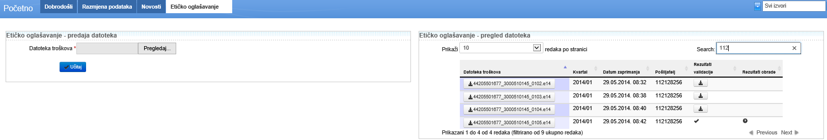
Slika 1. Etičko oglašavanje - predaja datoteke

Predavanje datoteka
Nazivi datoteka etičkog oglašavanja s podacima trebaju imati sljedeću strukturu naziva OOOOOOOOOOO_SSSSSSSSSS_yytt.ezz, definiranu u opisu sloga, gdje je:
- OOOOOOOOOOO OIB nositelja odobrenja iz Republike Hrvatske ili ovlaštenog predstavnika nositelja odobrenja kada je nositelj izvan Republike Hrvatske. Format N11.
- SSSSSSSSSS šifra nositelja odobrenja prema evidenciji poslovnih partnera u HZZO sustavu. Format N10.
- yy redni broj kvartala (01, 02, 03 ili 04) u godini za koju se prijavljuju troškovi,
- tt redni broj datoteke unutar kvartala (uvijek ga treba postaviti na vrijednost 01, osim u iznimnim slučajevima, u slučaju ispravaka ili dopuna),
- zz su dva znaka iz kalendarske godine za koju se prijavljuju troškovi.

Npr. datoteka 44205501677_3000510145_0101.e14 označava prvu datoteku tvrtke Pliva Hrvatska d.o.o. za prijavu troškova u 1. kvartalu 2014. godine.

Klikom na gumb Pregledaj... , slika 1, otvoriti će se Windows prozor za odabir datoteke, slika 2.

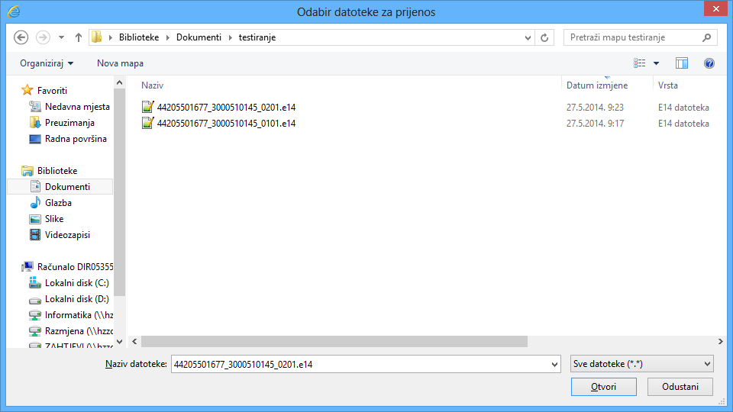
Slika 2. Prozor za odabir datoteke
Nakon odabira datoteke koje ste kreirali prema opisu sloga kliknite na gumb Učitaj. U slučaju da ste datoteku nazvali pogrešnim imenom dobivate sljedeću poruku „Neispravan naziv datoteke troškova“, slika 3.
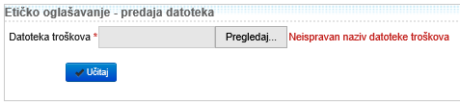
Slika 3. Neispravan naziv datoteke troškova

Ako je datoteka uspješno dostavljena, ali ako ima grešaka u strukturi podataka tada se pojavljuje poruka „Otkrivene su greške u strukturi datoteke“, slika 4.
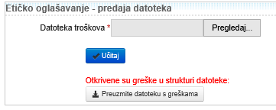
Slika 4. Otkrivene su greške u strukturi datoteke
Ako je datoteka uspješno dostavljena i struktura se ispravna tada se pojavljuje poruka „Datoteka je uspješno zaprimljena“, slika 5.
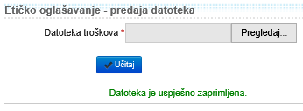
Slika 5. Datoteka je uspješno zaprimljena
Potvrda o uspješnom prijenosu datoteke vidljiva je iz Statusa zadnjeg prijenosa. Sve uspješno dostavljene datoteke prikazuju se u popisu Pregled datoteka, slika 6. Tu se vide datoteke i sa pogrešnom i ispravnom strukturom.
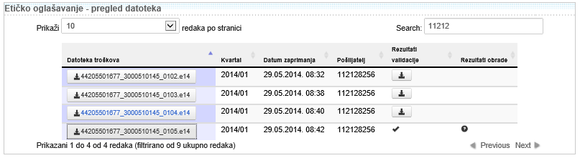
Slika 6. Pregled datoteka
U popisu Pregled datoteka vide se poslane datoteke te Rezultati validacije i Rezultati obrade.
Odmah nakon slanja datoteke na portalu se provodi validacija strukture datoteke, to je provjera odgovara li sadržaj datoteke opisu sloga za prijavu troškova etičkog oglašavanja.
Ako je validacijom otkrivena nepravilnost, pojavljuje se ikona koverte. Klikom na kovertu rezultata validacije otvara se datoteka sa porukama što je pogrešno. Pogreške je potrebno ispraviti i ponoviti proceduru dostavljanja datoteke. Postupak se ponavlja dok datoteka prođe validaciju, a tada se kraj datoteke, za Rezultat validacije, pojavljuje ikona „kvačica“. Istovremeno se za tu datoteku pojavljuje ikona „upitnika“ za Rezultat obrade. Obrada dostavljenih datoteka koje su prošle validaciju obavlja se periodički, a rezultati su na CEZIH portalu vidljivi nakon obrade.
U slučaju pitanja, slobodno nas nazovite na tel. 062/11 22 33 ili pišite na helpdesk@hzzo.hr

